
2014 至 2015 学年 第 2 学期
《概率论》 试卷 A 卷
考核方式： 闭卷 适应年级专业：材料1301-03、高材1301-04、自动1301-06、电气1301-06
班 名： 学 号： 姓 名：
题号 | 一 | 二 | 三 | 四 | 五 | 六 | 七 | 八 | 总 分
得分
复查总分： 成绩比例：本试卷作为考试卷分数占总评成绩的 70 %，补考占100%.
- 填空题（共10题，每题3分，共30分）
1．事件A与B互不相容，且P (A ) = 0.4 ，P (B ) = 0.3，则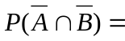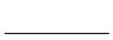。
2．抛掷二枚骰子，其点数和是7的概率为 。
3．对同一目标接连进行3次独立重复射击，假设至少命中一次的概率为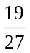，则射击击中目标的概率
为 。
4．随机变量X概率密度函数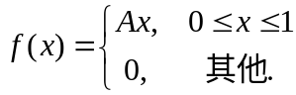 ，则A = 。
5．设X ～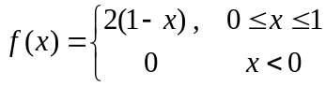，则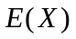= 。
6．设随机变量X₁，X₂，X₃相互独立，X₁ ~ U (0,6)，X₂ ~ P (3)，X₃ ~ B (10, 0.2)，则E (X₁－2X₂ +3X₃ － 1) = .
7． 已知随机变量X ～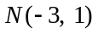，Y ～ N (2, 1)，且X与Y相互独立，随机变量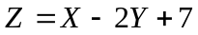则
Z ～ 。
8．设～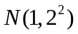，则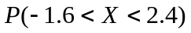= .（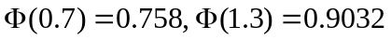.）
9．若X ～ B (n , p)，且E（X） = 2.4，D（X）= 1.44，则n=；p=。
10．已知X的密度函数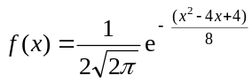，则E (3X－1) = 。
- 选择题（共5题，每题3分，共15分）
1．若独立，且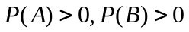，则 。
A．必相容 B．不一定相容 C．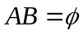 D．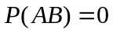
2．设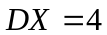，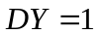，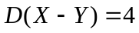，则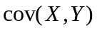= 。
A． B． C． D．
3．设～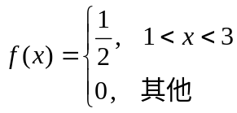，则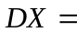 。
A．2 B． C．3 D．
4．设A、B、C是三个随机事件，则“恰好有一个发生”为 。
A．  B. 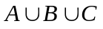 C. 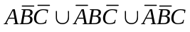 D. 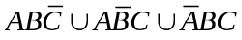
5． 设X的概率密度为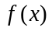，满足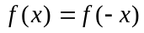，是X的分布函数，则对任意实数a，有 。
A. 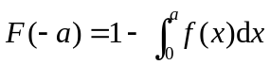 B. 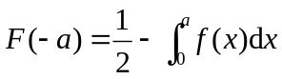 C. 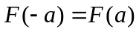 D.
三、 计算题（10分） 某种新产品试销时出现下列三种情况：（1）“无销路”的概率为0.1；（2）“销路一般”的概率为0.4；（3）“畅销”的概率为0.5。且分析得知在“无销路”时能得到投资的概率为0.05，“销路一般”时得到投资的概率为0.5，“畅销”时得到投资的概率为0.9，求该产品能得到投资的概率。

四、计算题（10分） 一批电子元件，其寿命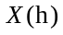服从指数分布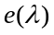，其中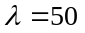。求（1）任取一元件，其寿命大于60 ( h ) 的概率；（2）若有三个这样的元件，其寿命均大于60 ( h ) 的概率。

五、计算题（10分）设随机变量X的密度函数为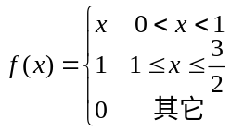，求：（1）X的分布函数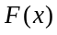；（2）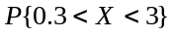；（3）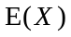；（4）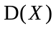。

六、计算题（10分）
已知随机向量（X，Y）的联合概率分布如下：求：（1）X与Y的边缘分布；（2）X与Y的相关系数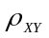。
Y X | 0 | 1
0 | 0.1 | 0.3
1 | 0.3 | 0.3

七、计算题（10分）从1，2，…，6六个数中任取三个数，设随机变量表示三个数中最大的数，
试求的概率分布。

八、计算题（5分）掷一骰子次，为了至少有95%的概率使“6点”向上的频率与概率之差在（―0.01，0.01）
的范围内，根据中心极限定理求至少需要投掷的次数。（

